Приложение 15

Картотека игр,
с использованием «Математических корзинок»
(В. В. Воскобович)
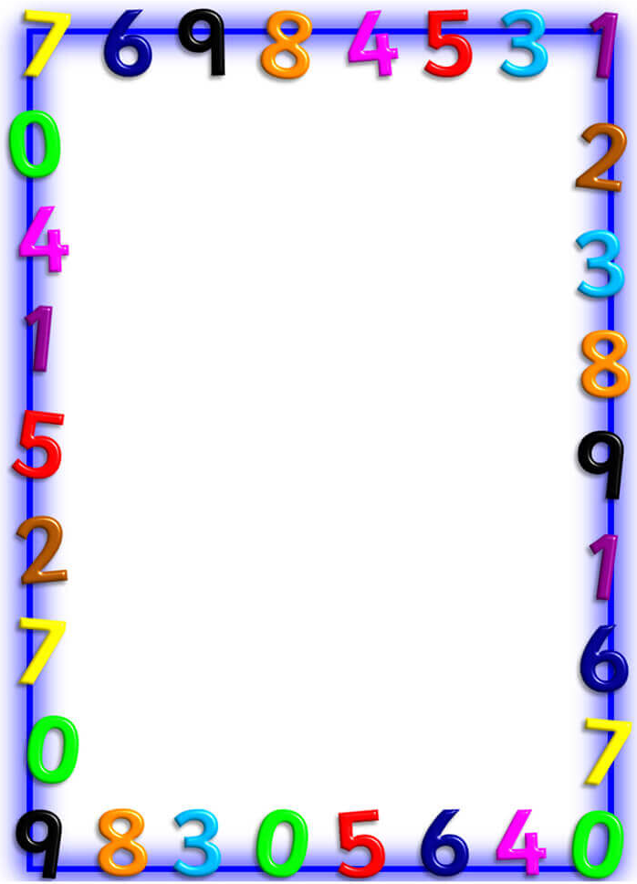

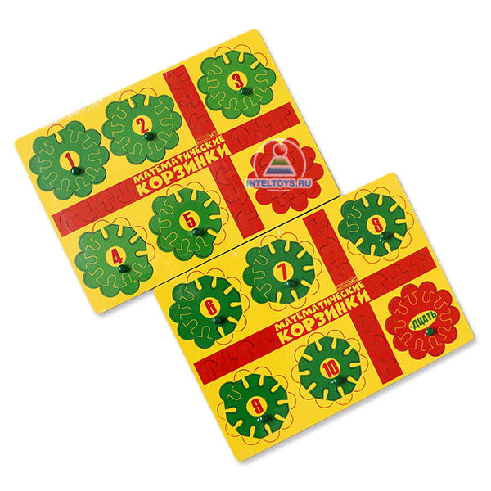

«Грибная охота»

Задачи игры: развивать внимание, мышление; закреплять умение анализировать и делать выводы, закреплять навык работы с карточками с последовательностью.
Материалы и оборудование: «Математические корзинки» ларчик, набор «Разноцветные гномы».
Ход игры:
Жили были в сказочном лесу разноцветные гномы: Кохле, Охле, Желе, Зеле, Геле, Селе, Фи. Жили они дружно и всю работу выполняли по-очереди. Вот захотелось им осенью полакомиться грибным супом и решили они сходить в лес за грибами. Отправились в лес три брата-гнома: Кохле, Желе и Селе. А так как они совсем не разбирались в грибах, то дали им братья с собой подсказки и строго – настрого наказали собирать только такие грибочки, потому что несъедобный гриб может быть очень опасен.
Пришли гномы в лес и разошлись по разным полянкам, а грибов там видимо не видимо. Обрадовались братья, а про подсказки свои совсем забыли.
Педагог предлагает помочь Гномам собрать только нужные грибы, опираясь на карточки подсказки, в которых указана последовательность, цвет и количество грибочков. Работа может выполняться путем наложения грибочков на карточку. Усложнение: создание карточки меньшего размера, тогда работа детей проходит на поверхности стола, на ковролине.
Задание педагога: Помоги гномикам собрать такие же грибы, как на картинке. Посчитай, сколько грибочков собрал гномик.

«Подели поровну»

Задачи игры: развивать внимание, мышление; закреплять понятие «поровну», закреплять навык работы со счетным материалом, закреплять умение считать до 4.
Материалы и оборудование: «Математические корзинки» ларчик, набор «Разноцветные гномы».
Ход игры:
Кохле, Желе и Селе сходили в лес и принесли полные корзинки вкусных и полезных грибов. Дома их ждал Зеле. Братья высыпали грибы на стол. Грибочки были такие красивые и яркие! Стали гномы делить грибы между собой: каждый хотел взять себе как можно больше. Гномики шумели, кричали и даже немного поссорились. И тогда они решили разделить грибочки поровну, а как это сделать – не знали. Помоги гномам разделить грибы поровну. Как это можно сделать?
Задание педагога: Помоги гному Кохле разделить грибочки поровну. Посчитай, сколько грибочков у каждого гномика, сколько грибочков у Кохле и Желе, у Селе и Зеле, у Зеле и Желе.
«Сказка - подсказка»

Задачи игры: развивать внимание, мышление; закреплять навык действовать «по инструкции», закрепление основных цветов, закреплять навык работы со счетным материалом, закреплять умение считать до 4.
Материалы и оборудование: «Математические корзинки» ларчик, набор «Разноцветные гномы», кастрюля.
Ход игры:
Набрали Кохле, Желе и Селе в лесу вкусных и свежих грибов. Принесли домой и отдали своему брату Зеле, который в этот дел был дежурным по кухне. Зеле открыл волшебную поваренную книгу, чтобы найти в ней рецепт грибной похлебки. Пока читал, совсем запутался и очень огорчился, ведь гномы так ждали свой вкусный ужин.
Помоги Зеле сварить вкусный суп для братьев.
Задание педагога: Помоги гному Зеле сварить вкусный суп для братьев: я буду тебе читать «рецепт», а ты клади в кастрюльку только нужные грибочки (два оранжевых, один красный, один белый). Посчитай, сколько оранжевых/ красных/ белых грибочков, сколько грибочков всего.

